Entspannung auch im Sanitärbereich

Alpentherme Ehrenberg baut iqua Armaturen ein

Im Tiroler Bezirk Reutte findet sich seit Ende 2011 die Sauna- und Wellnessanlage Alpentherme Ehrenberg. Hier werden die Bereiche Sport und Gesundheit, Erlebnis und Entspannung gleichermaßen abgedeckt. Neben der Gestaltung der Badelandschaft und Liegeflächen im Innen- und Außenbereich mit Reifenrutsche, naturnahen Kinderspielplatz und Gastronomie wurde ein besonderes Augenmerk auf die barrierefreie Gestaltung gelegt. Dies führt sich auch im Sanitärbereich fort. Denn hier wurden 18 berührungslose Armaturen loopino G30 sowie 24 Duscharmaturen lino DV35 der Marke iqua eingesetzt.
Ausgestattet mit einer zuverlässigen Infrarot-Sensorik bietet loopino nicht nur höchsten Komfort beim Händewaschen, sie ist durch die berührungslose Bedienung besonders hygienisch und pflegeleicht. Eine Reihe von nützlichen Zusatzfunktionen lassen sich über die patentierte iqua-Klick Taste aktivieren: Die Einstellung „Pause“ beispielsweise erleichtert das Säubern des Beckens. Denn bei dieser Funktion wird der Wasserfluss nicht aktiviert, wenn die Hand in den Sensorbereich gerät. Zusätzlich kann eine 12- oder 24-Stunden-Hygienespülung aktiviert werden, die die Bildung von Keimen, das Austrocknen des Siphons und die damit einhergehende Geruchsbildung verhindert. Die Programmierung der Zeiteinstellungen wie Wassernachlaufzeit, Dauer-Ein-Laufzeit oder die Zeit der Hygienespülung erfolgt ganz einfach über die iqua-Klick Taste – eine zusätzliche Fernbedienung ist somit nicht notwendig. Der Betriebsleiter der Alpentherme, Mag. Georg Schantl bestätigt die Vorzüge der Armaturen: „Das kontaktlose Auslösen hat einen enormen hygienischen Vorteil. Unsere Alpentherme wird von sehr vielen Personen unterschiedlichster Altersklassen frequentiert – Hygiene ist daher zentraler Bestandteil der Unternehmensphilosophie. Hinzu kommt, dass bei den iqua Armaturen keine beweglichen Teile vorhanden sind, das erleichtert die Wartung und Pflege und sollte sich positiv auf die Langlebigkeit auswirken.“
Die iqua loopino gibt es in einer Batterie- und einer Netzversion sowie in drei verschiedenen Ausführungen. Die in der Alpentherme eingesetzte loopino G30 ist die drucklose Variante und eignet sich optimal für offene Warmwasseraufbereiter. Die Wassertemperatur ist jeweils vor oder frei wählbar.
Die in der Therme eingesetzten Duscharmaturen sind ebenfalls abgestimmt auf die besonderen Bedürfnisse eines öffentlichen Bereichs. iqua lino DV35 ist mit einer elektronischen START/STOP-Taste und einem Thermostat ausgestattet, über das sich die Temperatur steuern lässt. Integriert sind ein Verbrühschutz sowie ein autothermischer Schutz. Neben der hochwertigen Verarbeitung – der Ventilkörper besteht aus entzinkungsbeständigem Messing – trägt vor allem die Verwendung von robusten Materialien zu einer langen Lebensdauer der iqua Duscharmatur bei und beugt Vandalismus vor. Da alle wesentlichen Eigenschaften in die Funktionseinheit integriert sind, ist die Wartung ausgesprochen komfortabel: Der Handwerker kann die wichtigen Komponenten leicht von vorne erreichen und warten.
Die Wasser- und Energieeinsparung der Armaturen beträgt bis zu 70 Prozent und kann durch die Fixierung der Wassertemperatur und die Reduktion der Wasser-Nachlaufzeit optimiert werden. Zum wirtschaftlichen Betrieb tragen auch die Wartungsfreundlichkeit, die lange Batterielebensdauer und die Funktionssicherheit der Armaturen bei. Und auch das Design überzeugt den Betriebsleiter, denn mit der klaren Formensprache und zeitlosen Eleganz fügen sich die Armaturen hervorragend in das Ambiente der Alpentherme ein.
Das Schwimm- und Erlebnisbad lässt keine Wünsche offen: von Schwimmbahnen über Thermenbecken, einer vielfältigen Saunalandschaft bis hin zum zentral gelegenen Gastronomiebereich bietet die Alpentherme alles was das Herz begehrt.

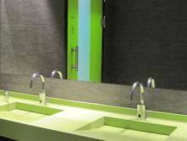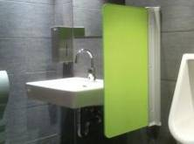

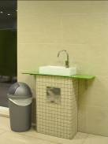 loopino G30 Armatur in der Alpentherme Ehrenberg

lino DV35 Duscharmaturen in der Alpentherme

Fotocredits: www.hightech.ag

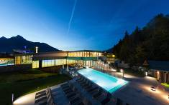
Sauna Außenbereich der Alpentherme,
Fotocredit: Moving Pictures

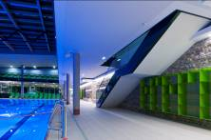
Schwimmbereich der Alpentherme
Fotocredit: Roberto Gruppe

